**¿Qué es un Clúster?**

Un clúster de computadores está compuesto por un conjunto de computadores convencionales interconectados mediante una red, que combinan sus capacidades y prestaciones para ofrecer a los usuarios la imagen de un único sistema de gran potencia de cómputo, más potente que los ordenadores comunes de escritorio. Los clústeres ofrecen una serie de ventajas, como son alto rendimiento, alta disponibilidad, alta eficiencia y escalabilidad, lo que los convierte en el candidato perfecto para que las empresas puedan disponer de servidores que ofrezcan sus servicios sin interrupción o supercomputadores especializados para la realización de cálculos científicos complejos.

La configuración que suelen adoptar estos sistemas es la de un nodo maestro o director que permite la entrada al sistema y realiza el reparto de la carga entre los nodos servidores.

**Redes del clúster**

El clúster cuenta con una red interna a través de la cual se comunican los nodos maestros y los servidores. Los nodos maestros también se comunican entre sí para monitorizar su funcionamiento. Asimismo, permite el acceso al servidor de almacenamiento. La red externa permite el acceso de las máquinas del clúster a la Internet real. Este tipo de red también permite la comunicación entre las máquinas virtuales y la máquina anfitrión, y viceversa. Como el nodo maestro va a estar replicado para que en caso de fallo otro nodo pueda encargarse de las tareas del maestro, utilizaremos un par de direcciones IP virtuales, una por cada interfaz de red, de manera que el nodo que este activo será el que las tendrá configuradas. El servidor NFS cuenta con dos interfaces de red para poder realizar channel bonding, que consiste en conectar las dos interfaces para incrementar el ancho de banda.

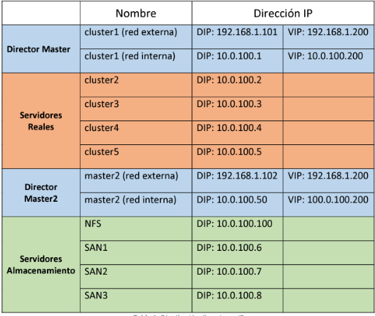

**Nodos maestro**

**Master1 y Master2**

Son los nodos más importantes del clúster. Están duplicados para conseguir alta disponibilidad y forman el front-end del sistema. Además de las funciones propias del nodo maestro de un clúster, también se ocupará de distribuir la carga, repartiendo las peticiones SSH recibidas entre los servidores reales del back-end. Inicialmente, el maestro activo es master1. Cuando el nodo master2 detecta la caída de master1 o del proceso de distribución de carga que allí se ejecuta, toma el relevo. Para este propósito instalaremos y configuraremos el software HAProxy y Keepalived en los nodos maestros.

**Nodos servidor**

**Server1, Server2, Server3 y Server4**

Son los nodos encargados de realizar las tareas de cómputo del clúster, por lo que solo van a tener instalado lo imprescindible para realizar este propósito. Principalmente instalaremos MOSIX y Condor, que se trata del software que se encarga de la gestión de tareas de usuario.

**Nodo NFS**

Se trata de un nodo de almacenamiento que incluye un sistema de archivos en red, por lo que cualquier otro nodo podrá acceder a una partición del disco que será compartida entre todos. Como ya hemos comentado anteriormente, cuenta con dos interfaces de red para realizar una conexión channel bonding que le permitirá doblar el ancho de banda.

**Nodos SAN**  
 SAN1, SAN2 y SAN3

Son los nodos que forman la red de área de almacenamiento. Se trata de nodos dedicados al almacenamiento, por lo que contarán con dos discos adicionales que se utilizarán para el montaje de la red de almacenamiento mediante el sistema GlusterFS.

**dnsmasq**

El paquete dnsmasq permite poner en marcha un servidor DNS y un servidor DHCP de una forma muy sencilla: simplemente instalando y arrancando el servicio dnsmasq, sin realizar ningún tipo de configuración adicional, nuestro PC se convertirá en un servidor caché DNS y además, resolverá los nombres que tengamos configurados en el archivo /etc/hosts de nuestro servidor. (1)

Adicionalmente, dnsmasq dispone de servidor DHCP y permite resolver los nombres de los PCs a los que les ha asignado dirección IP dinámica. Es posible configurar el servidor DHCP añadiendo simplemente una única línea al archivo de configuración, para indicar el rango de cesión.

DHCP (Dynamic Host Configuration Protocol, protocolo de configuración de host dinámico), permite que un equipo conectado a una red pueda obtener su configuración de red en forma dinámica, a través de la propia red a la que se encuentra conectado.

Los objetivos principales de DHCP son simplificar la administración de la red, evitar errores respecto a la configuración IP e incluso disminuir el desperdicio de direcciones IP en la red. En nuestro caso, la función de servidor DHCP y DNS la realizará el nodo maestro, con la instalación del paquete dnsmasq.

Creación de un clúster

Última actualización: 2021-04-14

Para crear un clúster, debe incluir como mínimo un nodo en el clúster y debe tener acceso a como mínimo uno de los nodos que formarán parte del clúster.

Siga estos pasos para crear un clúster utilizando la interfaz gráfica de PowerHA:

1. En un navegador Web, especifique http://misistema:2001, donde misistema es el nombre de host del sistema.
2. Inicie una sesión en el sistema con su perfil de usuario y contraseña.
3. Pulse **PowerHA** en la ventana de IBM® Navigator for i.
4. En la página **PowerHA**, seleccione **Crear un clúster**.
5. Siga las instrucciones del asistente Crear clúster para crear el clúster.

Después de crear el clúster, la página de bienvenida cambia para mostrar el nombre del clúster en la parte superior de la página. La página Bienvenido muestra varias tareas para trabajar con clústeres.

Una vez creado un clúster, debe añadir nodos adicionales y crear CRG.

1. [Permitir la inclusión de nodos en un clúster](https://www.ibm.com/docs/es/ssw_ibm_i_72/rzaig/rzaigconfigenablenode2.htm)  
   Antes de añadir un nodo a un clúster, debe dar un valor al atributo de red Permitir añadir a clúster (ALWADDCLU).
2. [Adición de nodos](https://www.ibm.com/docs/es/ssw_ibm_i_72/rzaig/rzaigconfigaddnode2.htm)  
   La interfaz gráfica de IBM i PowerHA permite crear un clúster con varios nodos. Una vez creado el clúster, puede añadir nodos adicionales a través de un nodo activo en el clúster. Un clúster puede contener hasta 128 nodos.
3. [Inicio de nodos](https://www.ibm.com/docs/es/ssw_ibm_i_72/rzaig/rzaigmanagestartnode2.htm)  
   Al iniciar un nodo de clúster, se activan la agrupación en clúster y los servicios de recursos de clúster de un nodo en el entorno de alta disponibilidad de IBM i.
4. Opcional: [Adición de un nodo a un dominio de dispositivo](https://www.ibm.com/docs/es/ssw_ibm_i_72/rzaig/rzaigmanageaddnodedevicedomain2.htm)  
   Un dominio de dispositivo es un subconjunto de nodos de un clúster que comparte recursos de dispositivo.
5. [Creación de grupos de recursos de clúster (CRG)](https://www.ibm.com/docs/es/ssw_ibm_i_72/rzaig/rzaigcreatecrg2.htm)  
   Los grupos de recursos de clúster (CRG) gestionan recursos de alta disponibilidad como, por ejemplo, aplicaciones, datos y dispositivos. Cada tipo de CRG gestiona un tipo concreto de recurso en un entorno de alta disponibilidad.
6. [Inicio de un CRG](https://www.ibm.com/docs/es/ssw_ibm_i_72/rzaig/rzaigstartpeercrg.htm)  
   El inicio de un grupo de recursos de clúster (CRG) habilita la resiliencia del CRG.